

Business model firmy…

(Seminární práce do předmětu: Business modely)

Jméno a příjmení:

UČO:

Karviná 2024

Obsahová struktura práce

Postupně sestavujte business model dle struktury. Výběr produktu/služby je libovolný, ale celkově musí být business model promyšlený a logický, částečně validovaný.

- Definujte problém, který hodláte vyřešit
- Definujte zákazníky, pro které bude problém řešen
- Definujte klíčového zákazníka a klíčový problém
- Definujte sadu možných řešení
- Definujte sadu možných strategií monetizace pro toto řešení
- Testujte a vyberte!
- Finalizujte svůj business model Canvas

__________________________________________________________________________________

1. Definujte problém, který hodláte vyřešit

Představení:
V této fázi musíte začít tím, že se podíváte na problém, který hodláte vyřešit. Může to být funkční problém, ale také emocionální problém v závislosti na produktu a obchodním modelu, který vytváříte. Omezte výběr až na tři klíčové problémy, které váš produkt a služba vyřeší. Konkrétně stanovte „Product-Market Fit“ (znamená být na dobrém trhu s produktem, který dokáže tento trh uspokojit). Využijte následující obrázek pro postupnou tvorbu MVP.
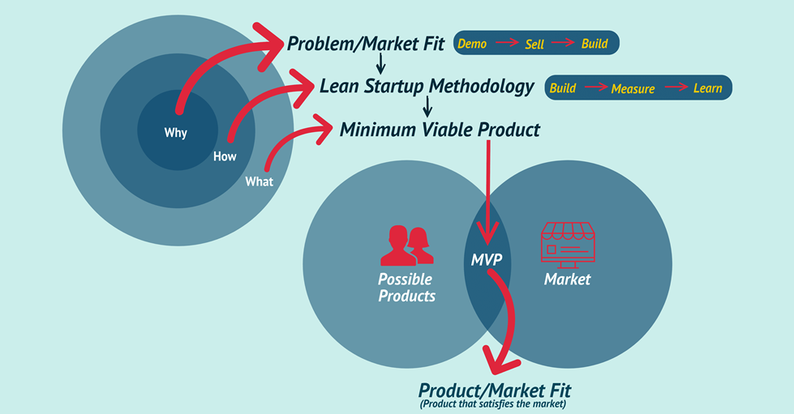

V seminární práci budou zpracovány:

- PROČ? Uveďte tři klíčové problémy, které řeší váš produkt/služba:
1. Problém:
2. Problém:
3. Problém:

- HOW? Jak můžete využít lean přístup? (uveďte a detailněji představte)

- MVP je:

- Product-Market Fit je:

- Popište, jak jste k výše uvedenému (problému, MVP a Product-Market Fit) dospěli a jak jste postupovali.

2. Definujte zákazníky, pro které bude problém řešen
Představení:
Kdo jsou lidé, kteří se potýkají s tímto problémem? Definujte sadu maximálně tří typů zákazníků pro problémy, které jste definovali v prvním kroku. V ideálním případě bude každý problém odpovídat typu zákazníka. Současně může stejný typ zákazníka zaznamenat více problémů. Nebo jeden problém mohou mít různé typy zákazníků.
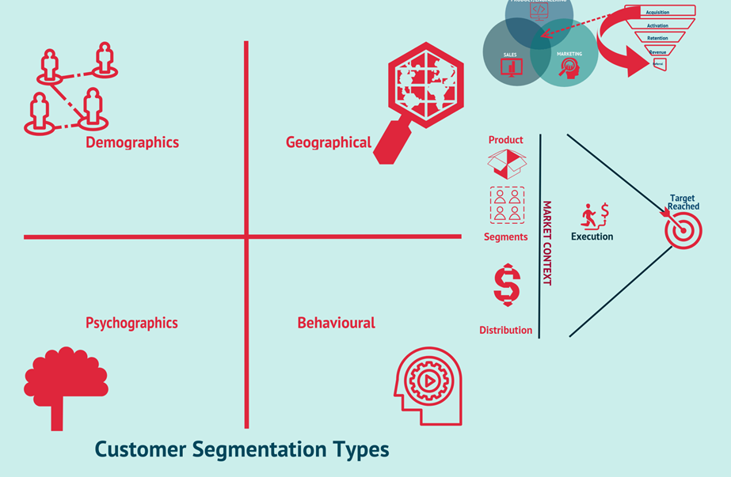

V seminární práci bude provedena segmentace zákazníka a jeho typologie:

1. Problém:
1. Typ zákazníka:

2. Problém:
2. Typ zákazníka:

3. Problém:
3. Typ zákazníka:

3. Definujte klíčového zákazníka a klíčový problém
Představení:
Musíte si vybrat jeden ze tří hlavních identifikovaných typů zákazníků a jeden nebo více ze tří hlavních identifikovaných problémů, na které zaměříte svou pozornost. Business model se může vyvíjet mnoha různými způsoby a zúžení postupu může vést k lepšímu provedení a experimentování s modelem. Na konci tohoto kroku tedy budete mít jednoho klíčového zákazníka nebo alternativně jeden klíčový problém, na který se musíte zaměřit. Využijte pro zúžení segmentu postup – Hodnotového canvasu (Value Proposition Design) pro tvorbu hodnoty pro zákazníky.

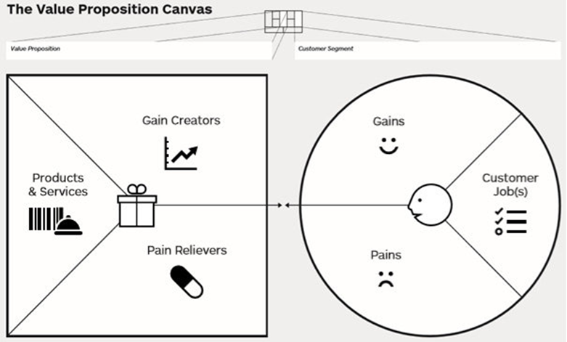

- V seminární práci budete mít zpracován hodnotový canvas:

- Jeden klíčový problém:

- Jeden klíčový segment zákazníků:

4. Definujte sadu možných řešení
Představení:
Uveďte až deset řešení, kterými lze problém vyřešit. Z těchto deseti je zužte na tři, které lze snadno implementovat, bez přílišných finančních zdrojů nebo časových zdrojů (jedná se o jednodenní business model), a z těchto tří vyberte jeden!

Thinking – máte na výběr: Moon-shot, Roof-shot, Pod-shot. Moonshot Thinking – odkazuje na přístup k výběru obrovského, zdánlivě nepřekonatelného problému a navržení radikálního řešení tohoto problému pomocí disruptivní technologie. Cílem není hledat malá, postupná zlepšení, ale usilovat o velké zlepšení nebo, ještě lépe, problém úplně vyřešit.
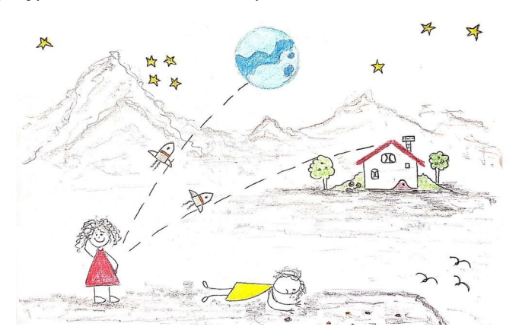

Tento druh myšlení nového věku prospívá podnikání a dalším disciplínám následujícími způsoby:
- Umožňuje lidem hledat nekonvenční řešení s vysokou pravděpodobností úspěchu.
- Týmy se mohou pomocí rychlého experimentování neustále učit a zlepšovat.
- Organizace se dívá přes zavedené způsoby, jak věci dělat, a předpokládá, že všechno je možné.
- Odstraňuje strach z neúspěchu a pomáhá týmům soustředit se na úspěch.
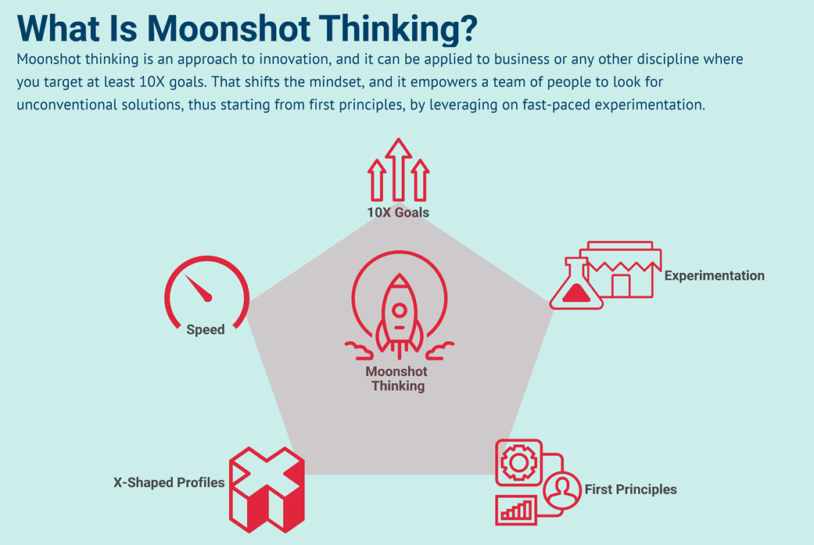

V seminární práci budou zpracovány:

- 10x řešení:
1.
2.
3.
4.
5.
6.
7.
8.
9.
10.

- Z toho vygenerujte 3 řešení:

- Z těch určete konkrétní 1 řešení:

- Popište, jak můžete toto konkrétní řešení otestovat v praxi – pro budoucí validaci.

5. Definujte sadu možných strategií monetizace pro toto řešení
Pro řešení, které jste vybrali, a typ zákazníka budete mít definovaný produkt nebo službu. Pro daný produkt nebo službu definujte maximálně pět možných strategií zpeněžení. Nechte si dva, které lze rychle otestovat.
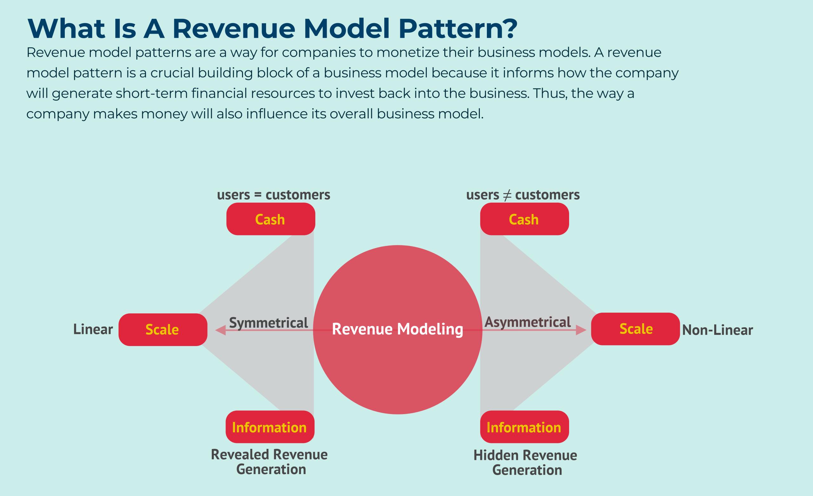

V seminární práci budou zpracovány:

1. Stanovte 5 strategií pro zpeněžení produktu nebo služby:
  - Strategie:
  - Strategie:
  - Strategie:
  - Strategie:
  - Strategie:
2. Uveďte 2 strategie pro rychlé otestování příjmového modelu:

3. Bude příjmový model lineární/nelineární, bude obsahovat přímé prodeje, nepřímé prodeje, bude využívat prostředníky, je uživatel také platící zákazník apod. Stručně představte logiku příjmového modelu.

6. Testujte a vyberte!

Otestujte produkt nebo službu a jeho monetizační strategii a zjistěte, která funguje. Tato část je pro Vás výzvou, abyste prokázali schopnost alespoň částečně otestovat produkt/službu v praxi. Jak to provedete je na Vás…

V seminární práci bude uvedeno:
- Postup, jak jste produkt/službu otestovali na vzorku cílového segmentu.
- Jak testování proběhlo.
- Jaké jste získali výsledky (zpětná vazba od cílového segmentu).
- Má Váš produkt na základě testování opodstatnění pro cílový trh a vybraná monetizační strategie může být správná? Odůvodněte…

7. Finalizujte svůj business model Canvas
Na základě klíčového zákazníka, klíčového problému, řešení, které poskytujete, a definovaného modelu monetizace máte svůj business model!

V seminární práci bude sestaven finální business model Canvas
Klíčoví partneři | Klíčové aktivity | Nabízená hodnota |  | Vztahy se zákazníkem | Zákaznické segmenty
Klíčoví partneři | Klíčové zdroje |  |  | Marketingové kanály | Zákaznické segmenty
Náklady |  |  | Zdroje příjmů

